⚠️Nutzungsbedingungen⚠️
Dieses Dokument ist noch in Bearbeitung (WIP). Solltest du einen Fehler entdecken, kontaktiere mich bitte entweder privat oder erstelle ein Ticket auf GitHub.
Ich wiederhole: Es ist NOCH IN BEARBEITUNG.
NUTZE DIESES DOKUMENT NICHT ZUM LERNEN.
WARTE AUF DIE VOLLSTÄNDIGE VERSION.
UND BETRACHTE ES ANDERNFALLS SO, ALS OB ALLES FALSCH SEIN KÖNNTE.


Ömer
2. Chemie Klausur 25.02.2026
--- Polymere ---
Kunststoffe
Kunststoffe sind Polymere, d. h.: sie bestehen aus langen Makromolekülen, die dadurch entstehen, dass sich eine Vielzahl (Poly-) von Grundbausteinen (Monomeren) miteinander zu einer Kette verbinden.
Viele dieser Monomere gewinnt man aus Naturstoffen wie Erdöl oder Erdgas.

Thermischen und mechanischen Eigenschaften
Kunststoffe werden in verschiedene Typen eingeteilt, die sich in ihren thermischen mechanischen und Eigenschaften unterscheiden.
Die unterschiedlichen Eigenschaften resultieren aus ihren unterschiedlichen Struktur:
Merkmal | Thermoplast | Duromer | Elastomer
Verhalten bei thermischer Belastung | Langsames Erweichen, fest/flexibel zählflüssig, bei Überhitzung thermische Zersetzung | Thermostabil,  bei sehr hohen Belastung verkohlen und zersetzen (Pyrolyse) | Relativ thermostabil, formfest, bei sehr hohen Belastung verkohlen und zersetzen (Pyrolyse)
Verhalten bei mechanischer Belastung | Plastische Verformung (d. h.: bleibt wie es verformt wird) | Nicht plastisch verformbar, zerbricht, hart, spröde | Elastisch, dehnbar und zugfähig, geht in Ausgangsform zurück
Struktur |   Lineare, unverzweigte Ketten, teilkristallin und/oder amorph | 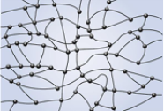  Fest vernetzt | 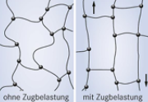  Lockere Ketten
Vernetzungsgrad | Keiner, kaum | engmaschig | Weitmaschig vernetzt
Im Molekül wirkende Bindungen oder zwischenmolekulare Kräfte | Wasserstoffbrücken  Van-der-Waals-Kräfte | Kovalente Elektronenpaarbindungen | Kovalente Elektronenpaarbindungen
Beispiele | PE, PP, PS, PVC, PET, PA, PMMA, … | UF, MF, … | PUR, Gummi, Kautschuk, …
Mögliche Verwendung/Einsatzgebiete | Verarbeitung in zählflüssigen Zustand, Verwendung vielfältig, einfach zu recyclen | Sägen, bohren, schleifen, Motorraum, Schutzhelme, Kochlöffel | Reifen, Gummibänder, Korken, Dichtungen, Matratzen, Kondome

Vorteile und Nachteile der Verwendung von Kunststoffen
Vorteile | Nachteile
Niedriges spezifisches Gewicht | Meist nur geringe mechanische Festigkeit
Hohe Beständigkeit gegen Korrosion und Verrottung | Meist nur geringe Formbeständigkeit in der Wärme und Wärmestandfestigkeit
Hohe elektrische Isolierfähigkeit, Wärmeschutzwirkung und Dämmwirkung gegen Schall | Anfälligkeit gegen Alterung, d. h.: Beeinträchtigung der physikalischen Eigenschaften unter Einwirkung von Licht und Wärme
Leichte Formgebung und wirtschaftliche Verarbeitbarkeit, deshalb idealer Werkstoff für die Massenfertigung | Wegen ihrer organischen Natur sind meisten Kunststoffe brennbar
Farbfreudigkeit; in vielen leuchtenden Farben in der Masse einfärbbar, bedruck- und metallisierbar breites Angebot preiswerter Rohstoffe | Schwierig auszubessern, Reparatur lohnt sich nur selten

Polymerisation

Polykondensation

Wiederholung
Funktionale Gruppen
Name der Stoffklasse | Vereinfachte Summenformel | Name der funktionellen Gruppe | Lewis Formel | Suffixe und Präfixe
Alkanole (Alkohole) | R-OH | Hydroxylgruppe | 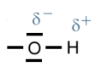 | Präfix: Hydroxy-  Suffix: -ol
Carbonsäuren | R-COOH | Carboxylgruppe | 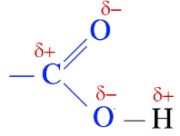 | Präfix: Carboxy-  Suffix: -säure
Ester | R-COO-R‘ | Estergruppe | 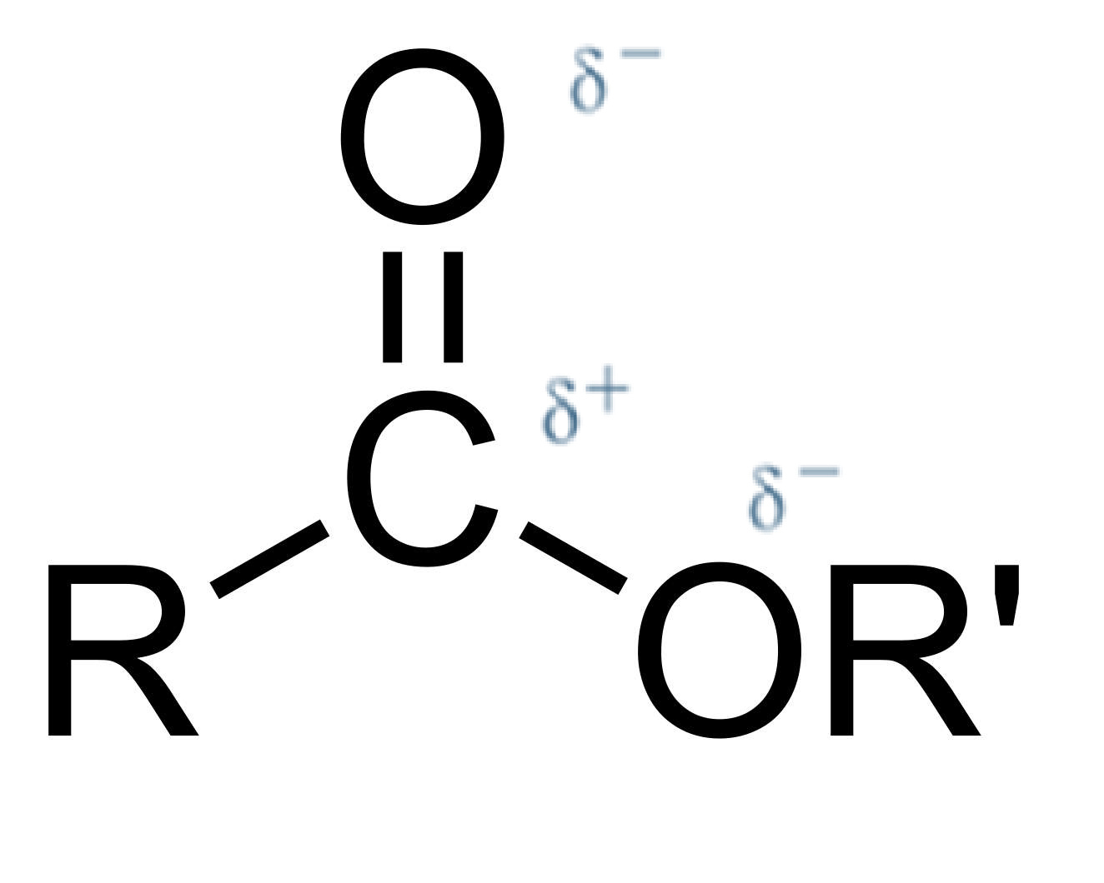 | Suffix: -ester
Aldehyde | R-CHO | Aldehydgruppe  (Aldogruppe) | 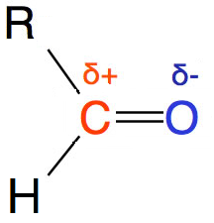 | Präfix: Oxo-  Suffix: -al
Ketone | R-CO-R‘ | Ketogruppe | 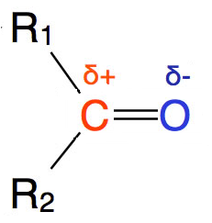 | Präfix: Oxo-  Suffix: -on
Ether | R-O-R‘ | Sauerstoffbrücke | 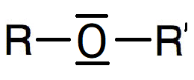 | Präfix: Alkoxy-  Suffix: -ether
Halogenalkane | R-F  R-Cl  R-Br  R-I  … | Fluor  Chlor  Brom  Iod  … | 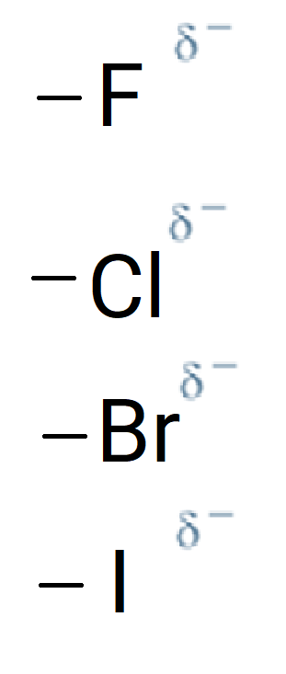 | -
Amine | R-NH2 | Aminogruppe | 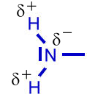 | Präfix: Amino-  Suffix: -amin
Nitroverbindung | R-NO2 | Nitrogruppe | 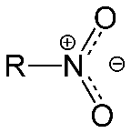 | Präfix: Nitro-

Skelettformel
Beim Lesen einer Skelettformel gilt jede Ecke und jedes Linienende als ein Kohlenstoffatom.
Wasserstoffatome an Kohlenstoff werden nicht gezeichnet, sondern man denkt sie hinzu, bis jedes Kohlenstoffatom vier Bindungen besitzt.
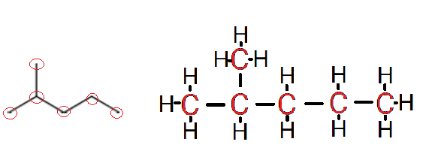
Nicht Kohlenstoff- oder Wasserstoffatome werden immer vollständig ausgeschrieben. (Auch Wasserstoffe, die nicht an eine Kohlenstoffkette gebunden sind)
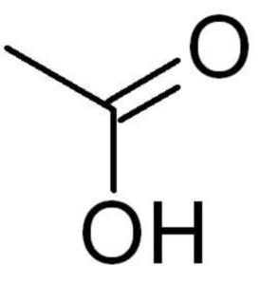
Doppelbindungen werden durch zwei parallele Linien und Dreifachbindungen durch drei parallele Linien dargestellt
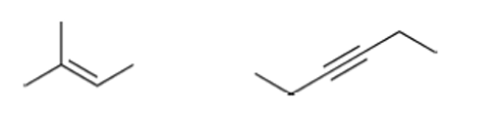
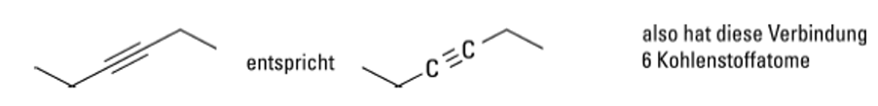
Die beiden Kohlenstoffatome einer Dreifachbindung und die an jeder Seite daran anschließenden Kohlenstoffatome werden als gerade Linie dargestellt. Alle anderen Bindungen jedoch werden in Zickzackform gezeichnet
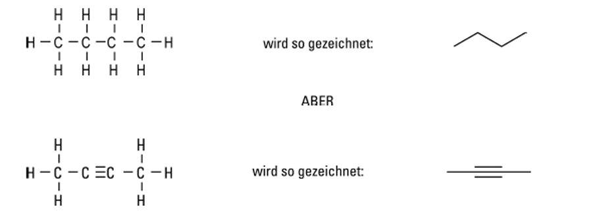

Wiederholung: Intramolekulare und Intermolekulare Wechselwirkungen (Danke, Tessa!)
Elektronegativität (EN)
Elektronegativität ist ein relatives Maß für die Fähigkeit eines Atoms, Bindungselektronen zu sich heranzuziehen.
Man kann diesen Wert in Periodensystem ablesen und es wird mit EN abgekürzt.
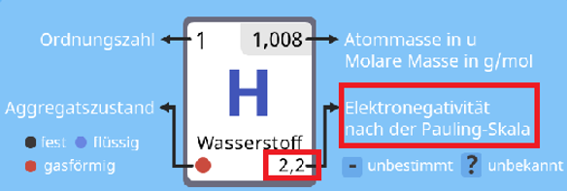
Die Elektronegativitätsdifferenz (ΔEN) ist der Unterschied in den Elektronegativitäten der an einer Bindung beteiligten Atome.
$$ΔE_{N}=|E_{N_{1}}-E_{N_{2}}|$$
Intramolekulare Wechselwirkungen
(Bindungen innerhalb eines Moleküls)
Ionenbindung
Bedingung: ΔEN > 1,7
Nichtmetall-Metall-Verbindung
Na⁺Cl⁻ NaCl Mg²⁺2Cl⁻ MgCl₂ Mg²⁺O²⁻ MgO
EN: Na: 0,93 Cl: 3,16 Mg: 1,31 Cl: 3,16 Mg: 1,31 O: 3,44
ΔEN = 2,23 ΔEN = 1,85 ΔEN = 2,13

Atombindungen
Nichtmetall-Nichtmetall-Verbindung
polare
Bedingung: ΔEN zwischen 0,5 und 1,7
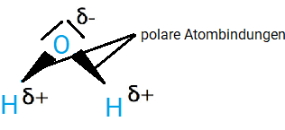
EN(O) = 3,44
EN(H) = 2,20
ΔEN = 1,24 polar
Das Atom mit der höheren Elektronegativität (O) ist partiell negativ geladen, da es Elektronen anzieht. Dadurch ist das andere Atom (H) partiell positiv geladen.
Polare Atombindungen sind hydrophil und lösen sich in andere polare Bindungen
unpolare
Bedingung: ΔEN < 0,5
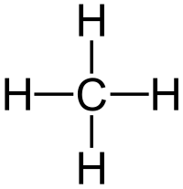
EN(C) = 2,55
EN(H) = 2,20
ΔEN = 0,35 unpolar
Unpolare Atombindungen sind lipophil und lösen sich in andere unpolare Bindungen

Intermolekulare Wechselwirkungen
(Bindungen zwischen mehreren Molekülen)
Wasserstoffbrücken (am stärksten)
Bedingung: Stoff ist polar, es gibt ein stark polarisiertes Wasserstoffatom
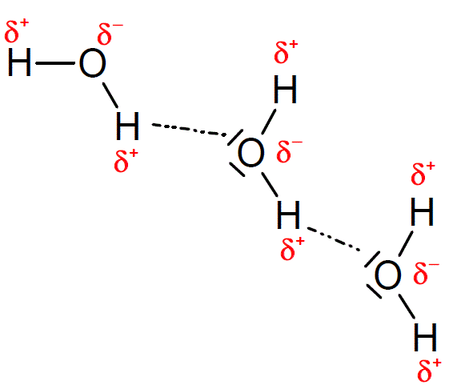
starke Anziehungskräfte zwischen Molekülen, bei denen ein positiv polarisiertes Wasserstoffatom (an O, N oder F gebunden) von einem freien Elektronenpaar eines benachbarten Moleküls angezogen wird.
Wasserstoffbrücken sind eine stärkere Art von Dipol-Dipol-Kräfte

Dipol-Dipol-Kräfte (weniger stark)
Bedingung: Stoff ist polar
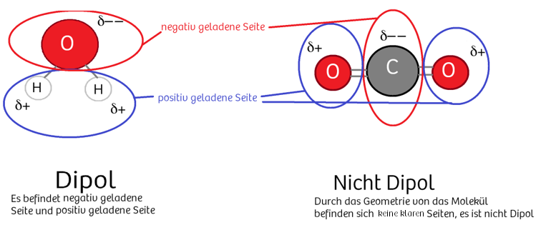
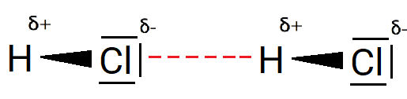
Van-der-Waals-Kräfte (sehr geringe Kraft)
Zufällige Elektronenverschiebungen induzieren Dipole und Moleküle ziehen sich durch diese Partialladungen an.
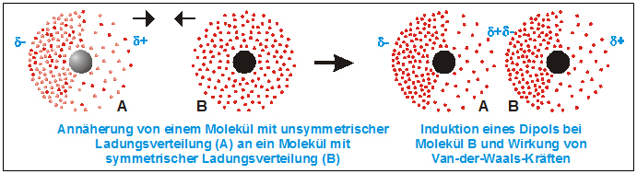

Reaktionstypen
Eliminierung
Molekül verliert Atome/Gruppen es entsteht eine Doppel- oder Dreifachbindung.
Typischer Angreifer: Base (entzieht Proton)
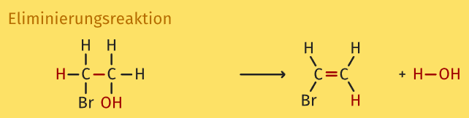

Addition
Atome/Gruppen werden an eine Doppel- oder Dreifachbindung angefügt
Typischer Angreifer: Elektrophil greift Doppelbindung an (z. B.: H+)
Elektrophil: „Atom/Gruppe mit Elektronenmangel sucht Elektronen“ → greift Doppelbindungen oder negative Zentren an.
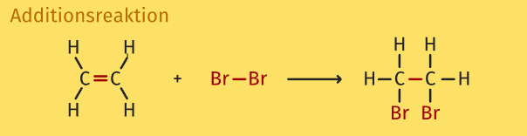

Substitution
Ein Atom oder eine Gruppe wird durch ein anderes Atom oder eine Gruppe ersetzt
Typischer Angreifer: Nukleophil greift an (z. B.: OH-, CN-)
Nukleophil: „Atom/Gruppe mit freien Elektronen sucht ein Elektronendefizientes Zentrum“ → greift positiv an.
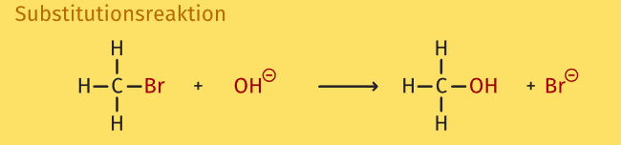

Das elektrophile Addition
Alkene und ihre Doppelbindung
Alkene sind Kohlenwasserstoffe mit einer Doppelbindung zwischen zwei Kohlenstoffatomen.
Weil sie eine Doppelbindung haben, enthalten sie weniger Wasserstoffatome als Alkane.
Allgemeine Formel: C_{n}H_{2n}
Die Doppelbindung enthält mehr Elektronen als eine normale Einfachbindung.
Elektronenreiche Stellen (Doppelbindungen) ziehen elektronenarme Teilchen (Elektrophile) an.
(Ein Elektrophil ist positiv geladen oder sucht Elektronen. Wenn es an der Doppelbindung angreift, entsteht ein Carbenium-Ion (Kohlenstoffatom, das eine positive Ladung trägt))

Markownikow-Regel
Ein Carbenium-Ion ist stabiler, wenn an das positiv geladene Kohlenstoffatom mehr Kohlenstoffgruppen (Alkylgruppen) gebunden sind.
Je mehr Nachbarn aus Kohlenstoff, desto stabiler.
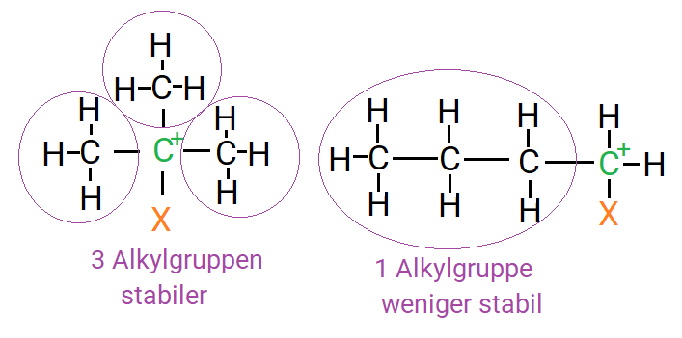
„Bei einem unsymmetrischen Alken (z. B. Propen) wird das Elektrophil immer so angefügt, dass das stabilere Carbenium-Ion entsteht.“ Markownikow-Regel
Addition mit Säuren
Eine Säure (Protonendonator) ist eine chemische Verbindung, die ein oder mehrere Wasserstoff-Ionen (H+) abgeben kann.
Bei einer Additionsreaktion mit Säure greift das elektrophile Wasserstoffion (H+) zuerst die Doppelbindung an.
Dabei entsteht ein Carbenium-Ion
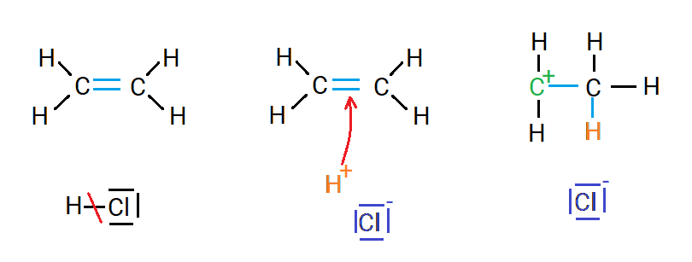
Danach greift das übrig gebliebene negative Ion (z. B. Cl⁻) das Carbenium-Ion an.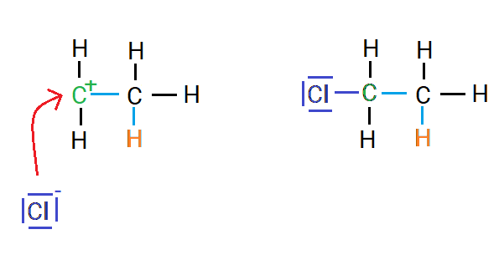

Addition mit Wasser (Saures Hydratisierung)
Da Wasser nicht positiv geladen ist, reagiert es nicht direkt mit der Doppelbindung. Daher wird eine Säure (H+) als Katalysator benötigt.
Das Proton der Säure greift die Doppelbindung an.
Dabei entsteht ein Carbenium-Ion
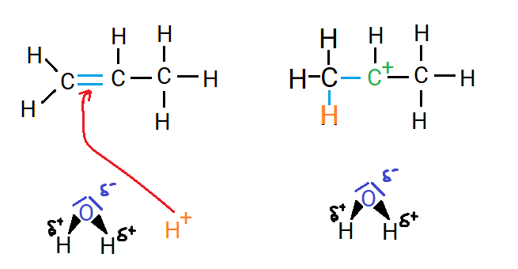
Danach greift das Wasser das Carbenium-Ion über das Sauerstoffatom an.
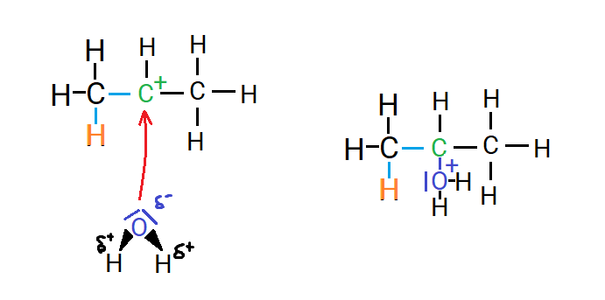
Schließlich erhält die Säure ihr Proton von Wasser zurück und wird regeneriert. (Deprotonierung)
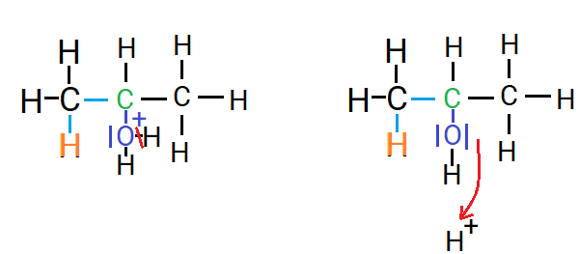
Addition mit Halogene
Halogenmoleküle (Br₂, Cl₂) sind eigentlich ungeladen; jedoch, wenn sie sich der Doppelbindung nähern, verschieben sich die Elektronen im Halogenmolekül.
Das vordere Halogenatom wird positiv, das hintere negativ.
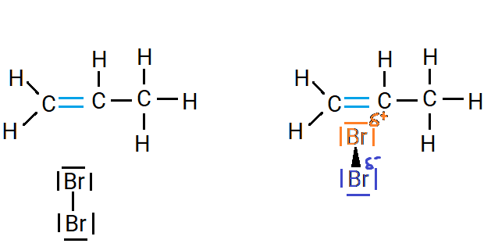
Das positiv geladene Halogenatom greift die Doppelbindung an, wobei ein spezieller Ringzwischenzustand entsteht.
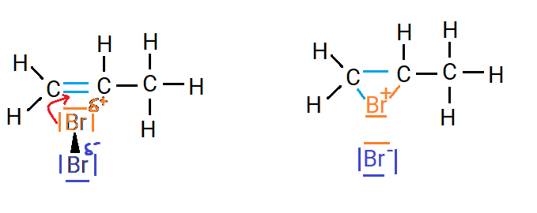
Das negativ geladene Halogenion greift von der Rückseite an (aufgrund der sterischen Hinderung durch das andere Bromatom).
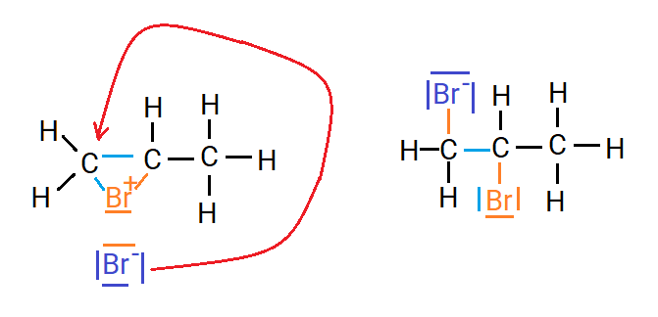
Ester
Kennzeichen aller Ester ist die Estergruppe.
Ester entstehen durch Reaktion von Carbonsäuren mit Alkoholen. (Dabei entsteht Wasser)
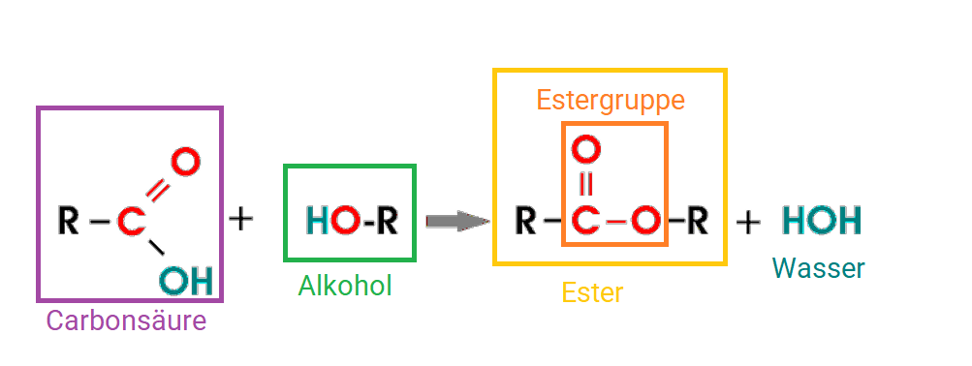
Benennung
Der Name des Esters setzt sich aus dem Namen der Carbonsäure, dem Alkylrest des Alkohols und der Endung
-ester zusammen.
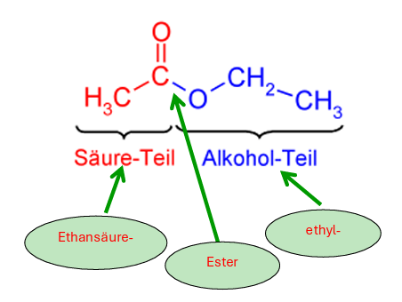
Ethansäure-ethylester
Ethansäure, Ethanol
Veresterung
Veresterung ist eine chemische Reaktion, bei der eine Säure (meist Carbonsäure) und ein Alkohol reagieren und dabei ein Ester und Wasser entstehen.
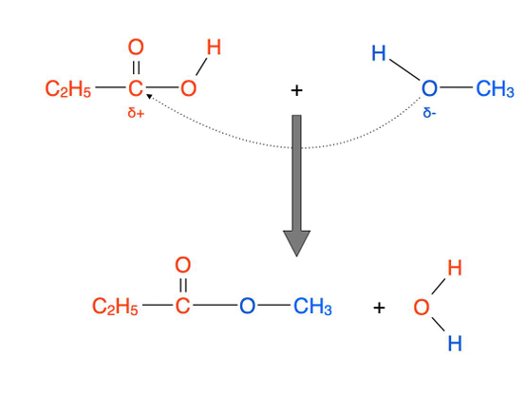
Eigenschaften
Ester niederer Carbonsäuren mit niederen Alkoholen (C1-C5) nennt man auch Fruchtester:
-Stark flüchtige, farblosen Flüssigkeiten
-Angenehm, fruchtartiger Geruch
-Bestandteile von vielen natürlichen und künstlichen Aromastoffen
-Und als Lösungsmittel für Lacke

Ester aus langkettigen Carbonsäuren und langkettigen Alkoholen, bezeichnet man hingegen als Wachse.

Carbonsäure Ester sind unpolar und damit hydrophob.
(Während Essigsäure und Ethanol wasserlöslich sind, bildet Essigsäureethylester mit Wasser ein heterogenes Gemisch.)
-das Ester Molekül bildet keine Wasserstoffbrücken aus, stattdessen überwiegen die Van-der-Waals-Kräfte zwischen den hydrophoben Alkylresten.
relativ niedrige Schmelz- und Siedetemperaturen

